**ВЫБОР VR ШЛЕМА ДЛЯ НОВИЧКОВ.**

**Руководство пользователя**

# СОДЕРЖАНИЕ

СОДЕРЖАНИЕ 2

1. ВВЕДЕНИЕ 3

2. НАЗНАЧЕНИЕ И ОБЛАСТЬ ПРИМЕНЕНИЯ 3

2.1. Назначение программы 3

2.2. Область применения программы 3

3. УСТАНОВКА ПО 3

4. РАБОТА С ПО 4

4.1. Запуск ПО 4

4.2. Главное окно 4

4.3. Окно «История и что такое VR» 6

4.4. Окно «Какими бывают VR шлемы?» 7

4.5. Окно «Сравнение топ 3 шлема из категории» 9

5. ТРЕБОВАНИЯ ПО 12

5.1. Требования к численности и квалификации персонала 12

5.2. Требования к составу и параметрам технических средств 12

# ВВЕДЕНИЕ

Настоящее руководство пользователя распространяется на программное обеспечение (далее - ПО) «Выбор vr шлема для новичков». Руководство пользователя содержит описание программного обеспечения, принципы взаимодействия пользователя с программным обеспечением и указания, необходимые для правильной и безопасной его эксплуатации.

# НАЗНАЧЕНИЕ И ОБЛАСТЬ ПРИМЕНЕНИЯ

## Назначение программы

Основным назначением данной программы является предоставление учащимся возможность познакомится с VR технологиями, а также выбрать для себя лучший шлем, по средству сравнения с другими вариантами.

## Область применения программы

Программа должна эксплуатироваться на специализированных урока посвящаемых VR технологиям в качестве интерактива или для личного изучения заинтересованных лиц.

# УСТАНОВКА ПО

Для установки ПО необходимо перенести на устройство с USB-флеш- накопителя, предоставляемого разработчиком, архив с файлами программы или непосредственно архив, скачанный из других источников от разработчика. Далее необходимо распаковать данный архив в предпочтительное место на жестком диске устройства.

# РАБОТА С ПО

## Запуск ПО

Для запуска ПО необходимо в папке с файлами программы найти и запустить файл «Выбор vr шлема для новичков» с расширением exe.

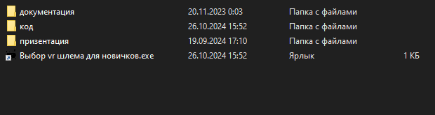

Рисунок 4.4.1. exe файл "Выбор vr шлема для новичков"

## Главное окно

После успешного запуска ПО вы попадаете на главное окно (рис. 4.2.1.).

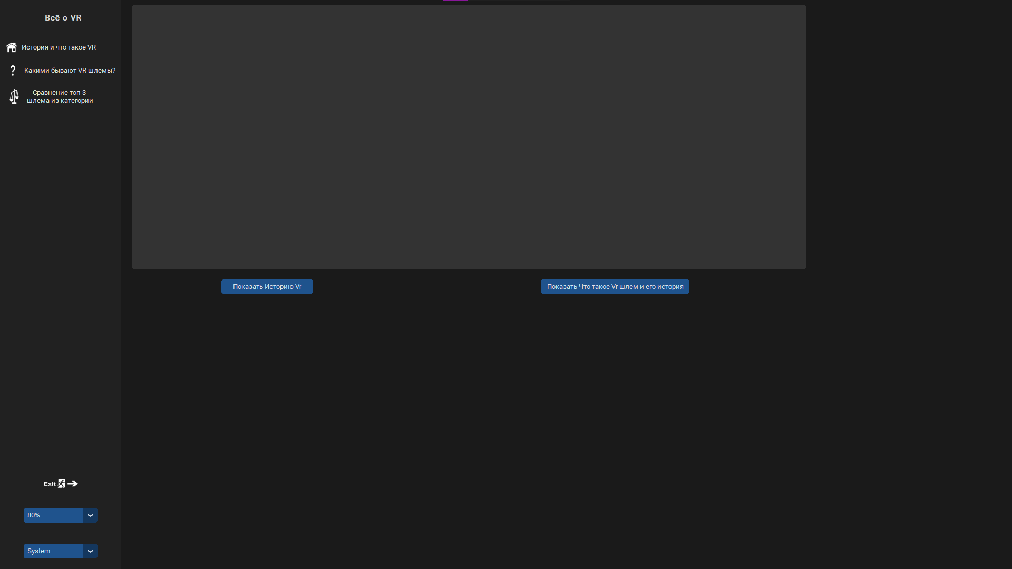

*Рисунок 4.2.1. Главное окно*

На главном окне расположены кнопки. При нажатии на каждую из которых происходит переход на другие окна, функционал которых описан в п.п. 4.3., 4.4., 4.5.

А также присутствуют 3 кнопки:



1. - кнопка для выхода из приложения.



1. – кнопка маштабирования приложения.



1. – кнопка смены «темы» приложения.

## Окно «История и что такое VR»

При нажатии на кнопку «История и что такое VR», на главном окне, открывается соответствующее окно (рис. 4.3.1.).

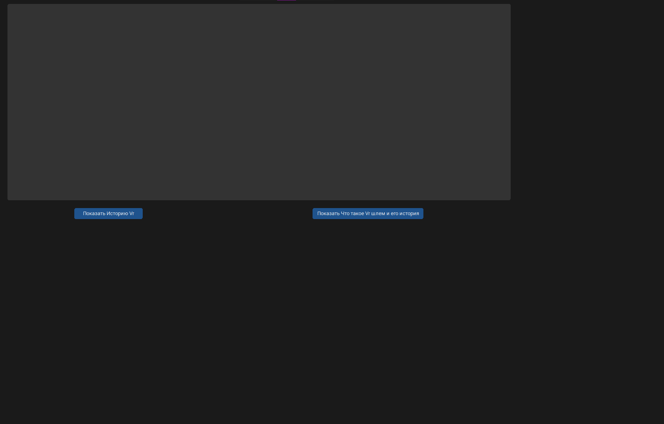

*Рисунок 4.3.1. Окно "* *История и что такое VR "*

Данное окно представляет из себя текстовое окно и 2 кнопки: «Показать Историю Vr» и «Показать, что такое Vr шлем и его история», нажатия на которые отображают связанный с ними текст.

## Окно «Какими бывают VR шлемы?»

При нажатии на кнопку «Какими бывают VR шлемы?», на главном окне, открывается соответствующее окно (рис. 4.4.1.).

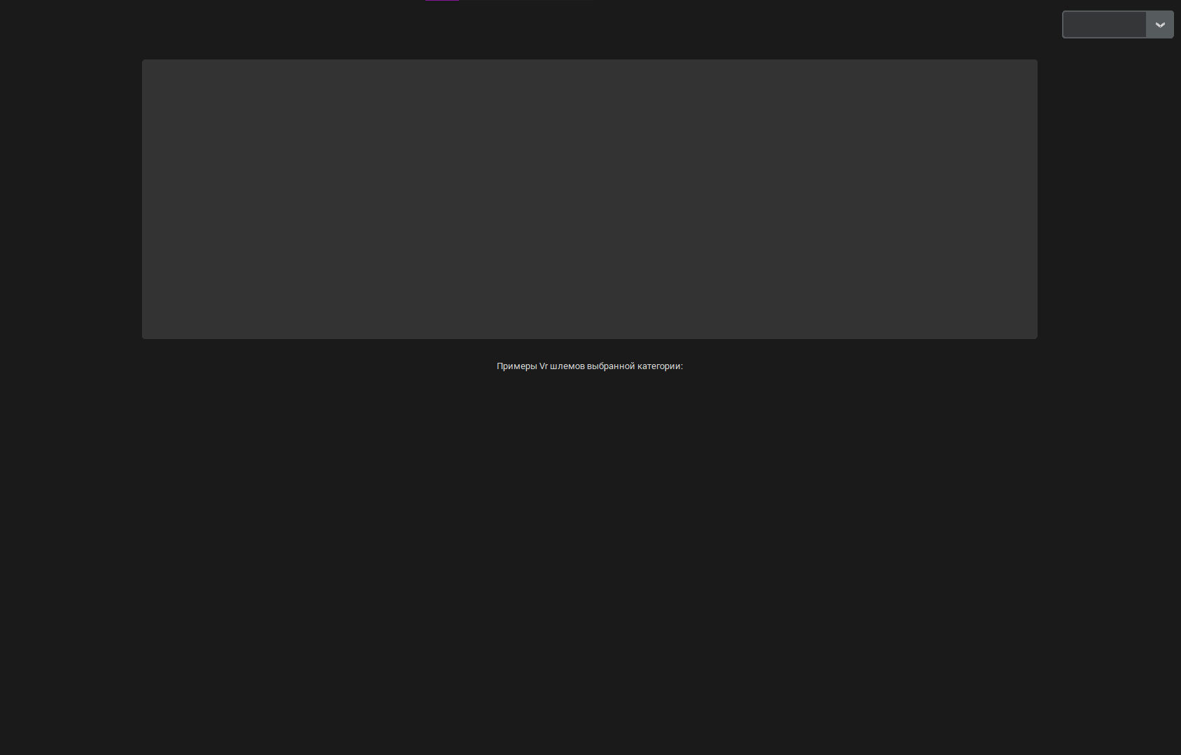

*Рисунок 4.4.1. Окно "Развитие составов метрополитена Москвы"*

На втором окне размещён текстовое поле и выпадающий список с вариантами, в зависимости от выбора в выпадающем списке текст будет изменятся в соответствии с выбором, а также будут отображены фото самих шлемов из категории (пример отображения на Рисунке 4.4.2)

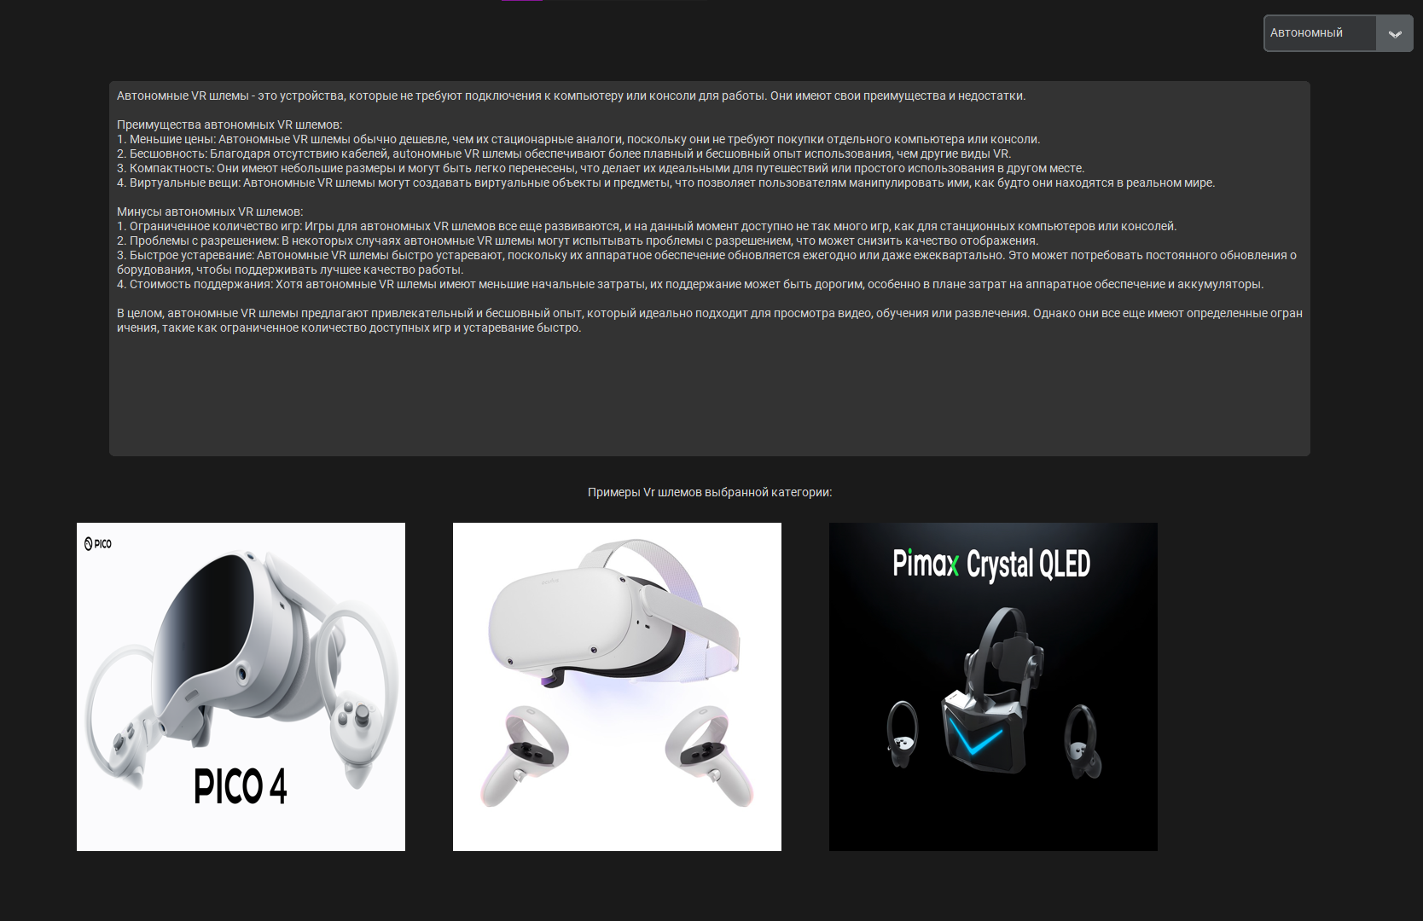

*Рисунок 4.4.2. Пример окна "* *Какими бывают VR шлемы?*

## Окно «Сравнение топ 3 шлема из категории»

На этом окне размещено два выпадающих списка, два окна для отображения фото шлема и таблицы для сравнения их характеристик в которую заносятся данные о шлеме и сравнение по 3 вариантам исхода (Лучше/Хуже/Равны).

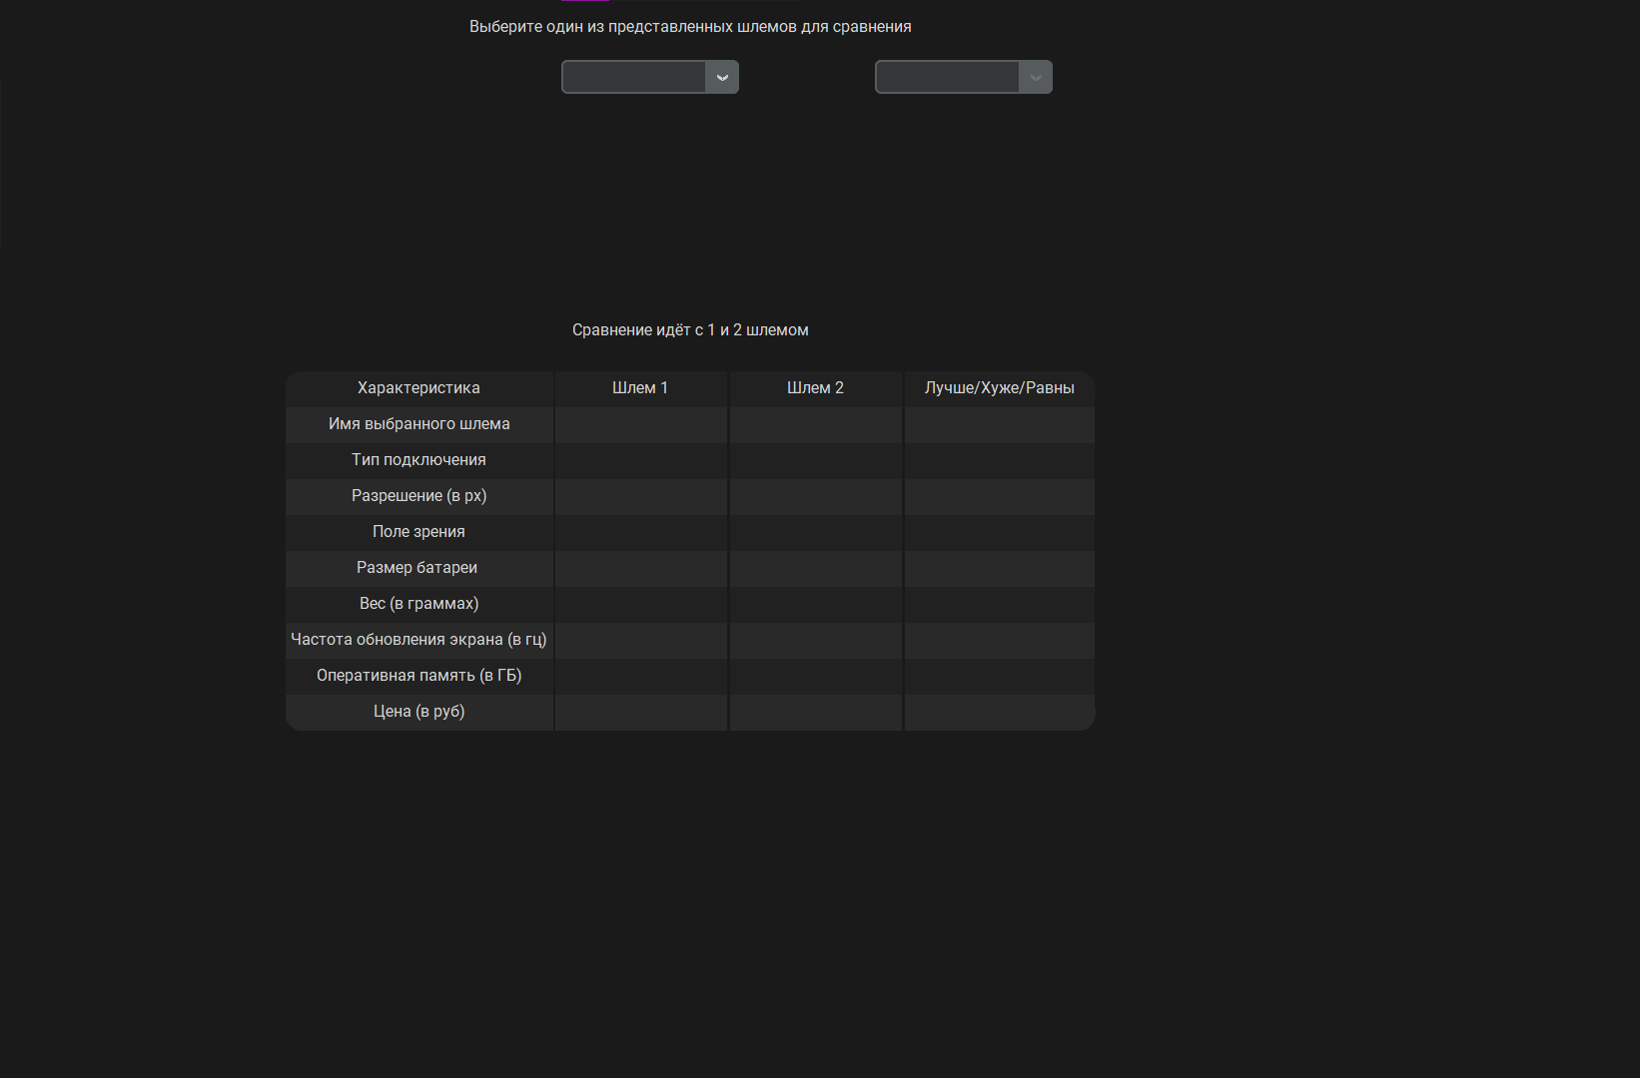

*Рисунок 4.5.1. Окно "* *Сравнение топ 3 шлема из категории"*

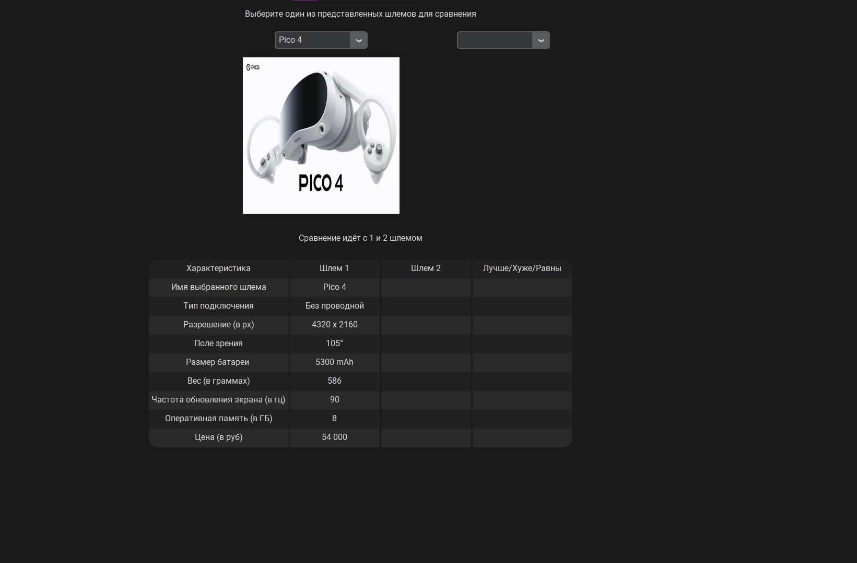

*Рисунок 4.5.2. Выбран 1 шлем*

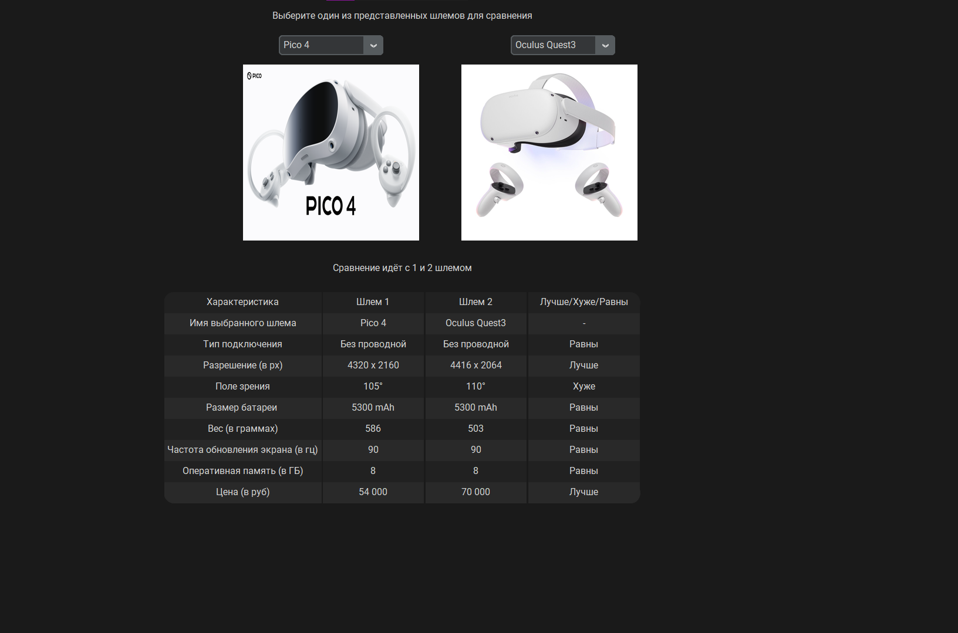

*Рисунок 4.5.3. Выбрано 2 шлема*

# ТРЕБОВАНИЯ ПО

## Требования к численности и квалификации персонала

Минимальное количество персонала, требуемого для работы программы, должно составлять не менее 1 штатной единицы - системный программист. Системный программист должен иметь минимум среднее техническое образование. В перечень задач, выполняемых системным программистом, должны входить:

* + 1. задача поддержания работоспособности технических средств;
    2. задачи установки (инсталляции) и поддержания работоспособности системных программных средств - операционной системы;
    3. задача установки (инсталляции) программы.

## Требования к составу и параметрам технических средств

В состав технических средств должен входить персональный компьютер или ноутбук, включающий в себя:

* + 1. Процессор Pentium - 4 с тактовой частотой, 1.2 ГГц, не менее;
    2. Оперативную память объемом, 1 Гб, не менее;
    3. Жесткий диск объемом 100 Мб, и выше;
    4. Клавиатура
    5. Оптический манипулятор типа «мышь»;